Павлодар қаласы Мойылды ауылының жайылымдарын басқару және оларды пайдалану жөніндегі 2024-2025 жылдарға арналған жоспарды бекіту туралы
Павлодар облысы Павлодар қалалық мәслихатының 2023 жылғы 27 сәуірдегі № 21/2 шешімі
Қазақстан Республикасының "Қазақстан Республикасындағы жергілікті мемлекеттік басқару және өзін-өзі басқару туралы" Заңының 6-бабына, Қазақстан Республикасының "Жайылымдар туралы" Заңының 8-бабы 1) тармақшасына сәйкес, Павлодар қалалық мәслихаты ШЕШТІ:
1. Қоса беріліп отырған Павлодар қаласы Мойылды ауылының жайылымдарын басқару оларды пайдалану жөніндегі 2024-2025 жылдарға арналған жоспарды бекіту туралы жоспары бекітілсін.
2. Осы шешім оның алғашқы ресми жарияланған күнінен кейін күнтізбелік он күн өткен соң қолданысқа енгізіледі.
Павлодар қалалық мәслихатының төрағасы | Қ.Кожин
Павлодар қалалық
мәслихатының 2023 жылғы
27 сәуірдегі № 21/2
шешімімен бекітілді
2024-2025 жылдарға арналған Павлодар қаласының Мойылды ауылы жайылымдарды басқару және оларды пайдалану жөніндегі жоспары
Павлодар қаласының Мойылды ауылында 2024-2025 жылдарға арналған жайылымдарды басқару және оларды пайдалану жөніндегі Осы жоспар (бұдан әрі - жоспар) Қазақстан Республикасының Жер кодексіне, "Жайылымдар туралы" Қазақстан Республикасының Заңына, "Қазақстан Республикасындағы жергілікті мемлекеттік басқару және өзін-өзі басқару туралы" Қазақстан Республикасының Заңына, Қазақстан Республикасы Премьер-Министрінің Орынбасары-Қазақстан Республикасының "Жайылымдарды ұтымды пайдалану қағидаларын бекіту туралы" Қазақстан Республикасы Ауыл шаруашылығы министрінің № 173 бұйрығына және "жайылымдардың жалпы алаңына түсетін жүктеменің шекті жол берілетін нормасын бекіту туралы"Қазақстан Республикасы Ауыл шаруашылығы министрінің № 3-3/332 бұйрығына сәйкес жүзеге асырылады.
Жоспар жайылымдарды геоботаникалық зерттеп-қараудың жай-күйі туралы мәліметтерді, ветеринариялық-санитариялық объектілер туралы мәліметтерді, ауыл шаруашылығы жануарлары бастарының саны туралы деректерді ескере отырып, олардың иелерін көрсете отырып қабылданды – түрлері мен жас топтары бойынша қалыптастырылған үйірлердің, отарлардың, табындардың саны туралы деректерді, шалғайдағы жайылымдарда жаю үшін ауыл шаруашылығы жануарларының мал басын қалыптастыру туралы мәліметтерді, ауыл шаруашылығы жануарларын мәдени және аридтік жайылымдарда жаю ерекшеліктерін, мал айдауға арналған сервитуттар туралы мәліметтерді және мемлекеттік органдар, жеке және (немесе) заңды тұлғалар ұсынған өзге де деректерді растайтын құжаттар қоса беріледі.
Жоспар жайылымдарды ұтымды пайдалану, азыққа қажеттілікті тұрақты қамтамасыз ету және жайылымдардың тозу процестерін болғызбау мақсатында қабылданады.
Жоспар құрамында:
1) осы жоспарға 1-қосымшаға сәйкес құқық белгілейтін құжаттар негізінде жер санаттары, жер учаскелерінің меншік иелері және жер пайдаланушылар бөлінісінде Мойылды ауылы аумағында жайылымдардың орналасу схемасы (картасы);;
2) осы жоспарға 2-қосымшаға сәйкес Мойылды ауылы аумағындағы жайылым айналымдарының қолайлы схемалары;
3) осы жоспарға 3-қосымшаға сәйкес жайылымдардың, оның ішінде маусымдық жайылымдардың сыртқы және ішкі шекаралары мен алаңдары, жайылымдық инфрақұрылым объектілері белгіленген Мойылды ауылының картасын; ;
4) осы жоспарға 4-қосымшаға сәйкес Мойылды ауылы аумағында суды тұтыну нормасына сәйкес жасалған жайылым пайдаланушылардың су көздеріне (көлдерге, өзендерге, тоғандарға, копандарға, суару немесе суландыру каналдарына, құбырлы немесе шахталы құдықтарға) қол жеткізу схемасы бекітілсін;
5) осы жоспарға 5-қосымшаға сәйкес Мойылды ауылының аумағында жайылымы жоқ жеке және (немесе) заңды тұлғалардың ауыл шаруашылығы жануарларының мал басын орналастыру үшін жайылымдарды қайта бөлу және оны берілетін жайылымдарға ауыстыру схемасы бекітілсін;
6) осы жоспарға 6-қосымшаға сәйкес Мойылды ауылының аумағында ауылдың жанында орналасқан жайылымдармен қамтамасыз етілмеген жеке және (немесе) заңды тұлғалардың ауыл шаруашылығы жануарларының мал басын шалғайдағы жайылымдарға орналастыру схемасы;
7) осы жоспарға 7-қосымшаға сәйкес ауыл шаруашылығы жануарларын жаюдың және жылжытудың маусымдық маршруттарын белгілейтін жайылымдарды пайдалану жөніндегі күнтізбелік кесте.
Мойылды ауылының жерлері Павлодар қаласының солтүстік-батыс бөлігінде орналасқан. Геоморфологиялық тұрғыдан Мойылды ауылы оңтүстік-батыстан солтүстік-шығысқа қарай созылған,жеңіл-желпі манежі бар және қырат аралық құламалары бар әлсіз толқынды рельефпен сипатталатын Ертіс оң жағалауындағы құмды жазықтың шегінде орналасқан.
Табиғи-климаттық жағдайлары бойынша Мойылды ауылының аумағы күрт континенталды климаты бар ІІІ құрғақ дала аймағына кіреді, ол үшін көктемгі-жазғы кезеңнің қуаңдығы, жоғары жазғы және төмен қысқы воздлуха температурасы, атмосфералық жауын-шашынның жылдар және жыл кезеңдері бойынша жеткіліксіз және тұрақсыз мөлшері және жыл бойы елеулі жел қызметі тән.
Құрғақ ауа массасының орташа өнімділігі 1,5-6,7 центнер/га құрайды.
Жайылымдардың жемшөп қоры ұзақтығы 170-180 күн жайылымдық кезеңде пайдаланылады.
Табиғи-климаттық жағдайлары бойынша Мойылды ауылының аумағы күрт континенталды климаты бар құрғақ дала кіші аймағында орналасқан, ол үшін көктем-жаз мезгілінің қуаңшылығы, жоғары жазғы және төмен қысқы температуралар, атмосфералық жауын-шашынның жеткіліксіз және тұрақсыз ауа райы, олардың жазғы максимумы және жыл бойы айтарлықтай жел қызметі тән.
Мойылды ауылы аумағының жалпы ауданы 4042,0 га, оның ішінде жайылымдық жерлер – 1829,0 га.
Жер санаттары бойынша:
ауыл шаруашылығы мақсатындағы жерлер-1829,0 га;
елді мекендердің жерлері - 85,0 га;
өнеркәсіп, көлік, байланыс, ғарыш қызметі, қорғаныс, ұлттық қауіпсіздік мұқтажына арналған жер және ауыл шаруашылығына арналмаған өзге де жер – 109,0 га;
орман қорының жері – жоқ.
босалқы жер-жоқ.
Ауыл аумағындағы ауыл шаруашылығы мал басының саны: 495 бас ірі қара мал, 1310 бас ұсақ мал, 204 бас жылқы.
Қалыптасқан табындар, отарлар, ауыл шаруашылығы жануарларының табындары түрлері бойынша мынадай түрде бөлінді:
1 Ірі қара мал табыны;
Ауылдық округтің табиғи-климаттық ерекшеліктеріне байланысты жайылымдар табиғи жайылымдарға жатады және негізінен мал жаю үшін пайдаланылады. Ауыл аумағында Мәдени және құрғақ жайылымдар жоқ.
Жайылымдардың негізгі пайдаланушылары Мойылды ауылының тұрғындары болып табылады.
Мойылды ауылы аумағында 1 ветеринарлық пункт жұмыс істейді.
Мойылды ауылында мал айдауға арналған сервитуттар орнатылмаған.
Павлодар қаласы
Мойылды ауылының
жайылымдарын басқару және
оларды пайдалану жөніндегі
2024-2025 жылдарға
арналған жоспарға
1-қосымша
Құқық белгілейтін құжаттар негізінде жер санаттары, жер учаскелерінің меншік иелері және жер пайдаланушылар бөлінісінде Мойылды ауылының жайылымдардың орналасу схемасы (картасы).

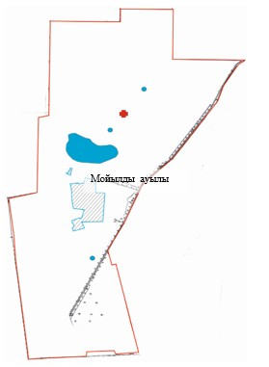

Шартты белгілер

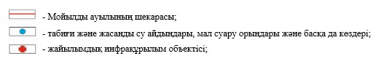

Павлодар қаласы
Мойылды ауылының
жайылымдарын басқару және
оларды пайдалану жөніндегі
2024-2025 жылдарға
арналған жоспарға
2-қосымша
Құқық белгілейтін құжаттар негізінде жер санаттары, жер учаскелерінің меншік иелері және жер пайдаланушылар бөлінісінде Мойылды ауылының жайылымдардың орналасу схемасы (картасы)

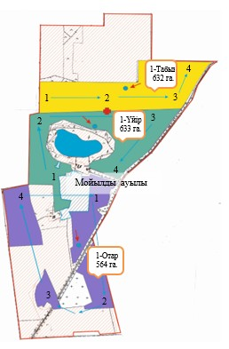

Шартты белгілер

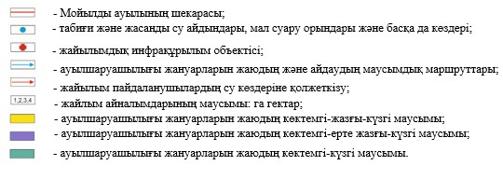

Павлодар қаласы
Мойылды ауылының
жайылымдарын басқару және
оларды пайдалану жөніндегі
2024-2025 жылдарға
арналған жоспарға
3-қосымша
Мойылды ауылының жайылымдардың, оның ішінде маусымдық жайылымдардың сыртқы және ішкі шекаралары мен алаңдары, жайылымдық инфрақұрылым объектілері белгіленген картасы.

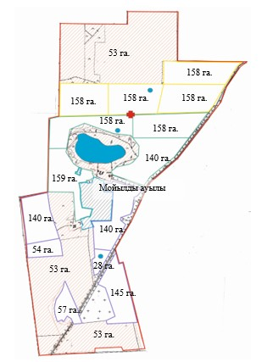

Шартты белгілер

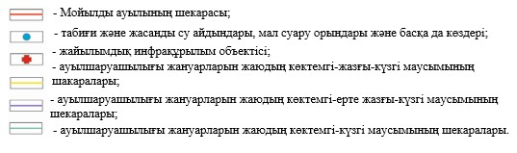

Павлодар қаласы
Мойылды ауылының
жайылымдарын басқару және
оларды пайдалану жөніндегі
2024-2025 жылдарға
арналған жоспарға
4-қосымша
Мойылды ауылының жайылымдардың, оның ішінде маусымдық жайылымдардың сыртқы және ішкі шекаралары мен алаңдары, жайылымдық инфрақұрылым объектілері белгіленген картасы

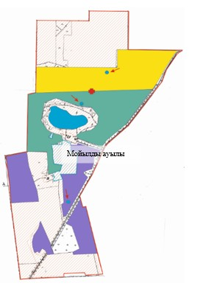

Шартты белгілер

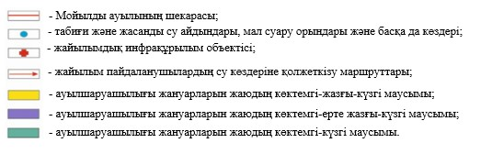

Павлодар қаласы
Мойылды ауылының
жайылымдарын басқару және
оларды пайдалану жөніндегі
2024-2025 жылдарға
арналған жоспарға
5-қосымша
Мойылды ауылының жайылымы жоқ жеке және (немесе) заңды тұлғалардың ауыл шаруашылығы жануарларының мал басын орналастыру үшін жайылымдарды қайта бөлу және оны берілетін жайылымдарға ауыстыру схемасы

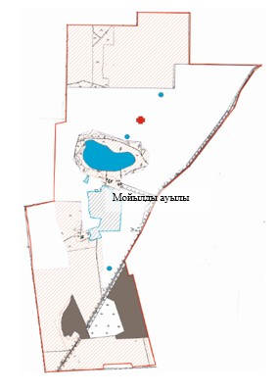

Шартты белгілер

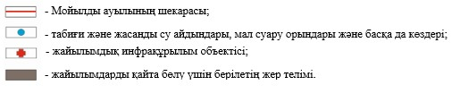

Павлодар қаласы
Мойылды ауылының
жайылымдарын басқару және
оларды пайдалану жөніндегі
2024-2025 жылдарға
арналған жоспарға
6-қосымша
Мойылды ауылының маңында орналасқан жайылымдармен қамтамасыз етілмеген жеке және (немесе) заңды тұлғалардың ауыл шаруашылығы жануарларының мал басын шалғайдағы жайылымдарға орналастыру схемасы

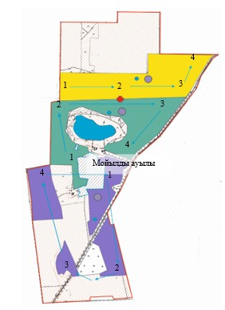

Шартты бельгілер

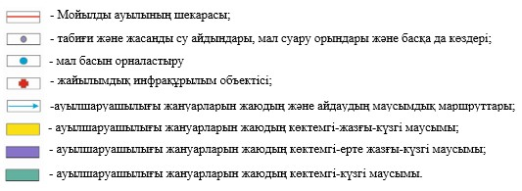

Павлодар қаласы
Мойылды ауылының
жайылымдарын басқару және
оларды пайдалану жөніндегі
2024-2025 жылдарға
арналған жоспарға
7-қосымша
Ауыл шаруашылығы жануарларын жаюдың және айдаудың маусымдық маршруттарын белгілейтін жайылымдарды пайдалану жөніндегі күнтізбелік кестесі
Жылдар | 1- қаша | 2- қаша | 3- қаша | 4- қаша
2024 | көктемгі-жазғы 1-маусым | 2 жазғы маусым | 3-күзгі маусым | демалатын  маусым
2025 | демалатын маусым | көктемгі-жазғы 1-маусым | 2 жазғы маусым | 3-күзгі маусым

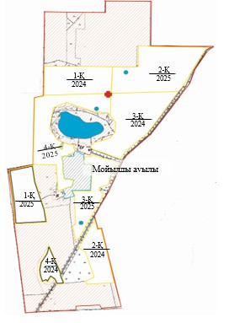

Шартты белгілер

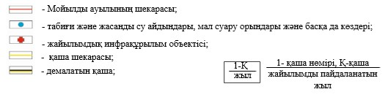

© 2012. Қазақстан Республикасы Әділет министрлігінің «Қазақстан Республикасының Заңнама және құқықтық ақпарат институты» ШЖҚ РМК

